神さまはともにおられます
イザヤ７：１４

１． イザヤという預言者がいました。 預言者ってどんなことをする人だろう？
正しいと思うものに○をつけてね。

（ ） 星占いをして未来のことを予言する
（ ） 資料やデータを使って、いろんなことを予想する
（ ） 神さまからの言葉を預かって、人々に語る

２． （ ）に入る正しい言葉を選んで書きこんでね。

預言者（ ）は、救い主のイエスさまが生まれることを
約（ ）年前に預言していました。
救い主は（ ）と呼ばれるようになり、神さまが私たちと
ともにおられるという意味です。そして預言のとおり救い主のイエスさまが誕生し、
今年はイエスさまが誕生して（ ）年になります。

インマヌエル、７００、イザヤ、２０１０

３． イエスさまはイエスさまを信じる私たちと、いつまで一緒にいてくれるで
しょうか？ 正しいものを１つ選んで○で囲んでね。

良い子でいるあいだ ときどき いつまでも 大人になるまで

４． 暗唱聖句を書いてみよう！ マタイ１章２３節

「見よ、処女がみごもっている。そして（ ）を産む。
その名は（ ）と呼ばれる。」（訳すと
（ ）は私たちと（ ）おられるという意味である。）

恐れを乗り越えたヨセフ
マタイ１：１８－２５

１． ヨセフはまだマリヤと結婚していないのに、マリヤのお腹が大きくなっていることが分かりました。その時のヨセフの気持ちってどんな気持ちだったかな？
正しいと思うものに○をつけてね。

（ ） 「最近マリヤは食べすぎだなぁ」って思ってたんだよね～
（ ） 「男の子かな？女の子かな？」わくわくどきどき
（ ） 「まだ結婚もしていないのに。どうなるんだろう」という不安

２． 主の使いは、ヨセフを励ましました。
聖書を見ながら（ ）に入る正しい言葉を書きこんでね。（２０－２１節）

「ダビデの子（ ）。（ ）であなたの妻マリヤを
迎えなさい。その胎に宿っているものは（ ）によるのです。
マリヤは（ ）を産みます。その名を（ ）とつけなさい。
この方こそ、ご自分の民をその（ ）から救ってくださる方です。」

３． ヨセフは夢からさめて、どのようにしましたか？（２４－２５節）
正しいと思うものに○をつけてね。

（ ） 「気のせいだったんだなぁ」と思って、マリヤとの結婚をやめた。
（ ） 「イエス」よりも「ヨハネ」の方が好きだったので、「ヨハネ」と
名づけた。
（ ） 主の使いが言われた通りに、マリヤを妻として迎えた。

４． 恐れがあったり、悩んだりしたら、どうしたら良いと思いますか？

よろこびと祝福のみ子

１．【あんしょうせいく】かいて、おぼえよう。（ルカ1:46,47）

２．イエスさまの家族・親戚をしらべて、（ ）になまえを書いてね。

（ ） （ ） （ ） （ ）
おとうさん おかあさん おとうさん おかあさん
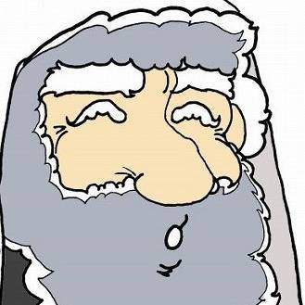
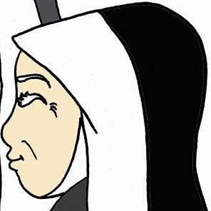



しんせき

ルカ1:36
ルカ1:27,31 ルカ1:13
イエスさま （ ）こども

３．このことばを言ったのはだれでしょう？ ことばと言った人（天使）を線でむすんでね。
③ おめでとう、まれた。があなたとともにおられます。
② のの
がのところに
られるとは、ということでしょう。

① わがは、わがいなるをびたたえます。

ルカ1:28

・マリヤ
・エリサベツ
ルカ1:43

・天使（御使い）
ルカ1:47

４．マリヤはエリサベツにあいさつをしました。そのあと、どんなことがおきたでしょう。
正しいものに○を、まちがっているものに×をつけてね。（ルカ1:39-45）
（ ）エリサベツが聖霊にみたされた。
（ ）マリヤのお腹の赤ちゃんがおどった
（ ）エリサベツのお腹の赤ちゃんがおどった
（ ）マリヤがエリサベツにプレゼントをあげた

５．クリスマスとはいったい何ですか？ クリスマスの主役はだれでしょう？


羊飼いに天使があらわれた！ ルカ２：８－２０
☆ メリークリスマス～イエスさまのお誕生日です！！ ☆

- 羊飼いたちに天使があらわれました！！天使は何といいましたか？
正しいと思うほうに○をしてください。（１０せつ）

「 （ 笑う ・ 恐れる ）ことはありません！！今、私はこの（ 富 ・ 民 ）
全体のために（ 喜び ・ くやしさ ）を、知らせにきたのです。
きょう、（ ダビデ ・ デビデ ）の町であなたがたのために
（ 救う虫 ・ 救い主）がお生まれになりました。その方こそ キリストです。 」

- イエス様を見つけるしるしとは、いったい何ですか？（１１せつ）

３．羊飼いさんたちは天使の知らせを聞いたあと、どうしたでしょうか？（いくつでも○）

（ ）じゃぁ、明日になってから考えようかぁ～と言ってもういちど寝た。
（ ）「さぁ、ベツレヘムへ行って出来事を見てみよう！」と言った。
（ ）天使なんているわけないょ、宇宙人じゃなぁい？と言って信じなかった。
（ ）マリヤとヨセフ、飼い葉おけに寝かせてあるイエスさまを見つけた。

- イエスさまは、私たちの救い主です。その救い主がどうして、立派なホテルや
有名な病院ではなく、飼い葉おけで生まれたのでしょう？

先生やお友達どうしでも話し合ってみよう！
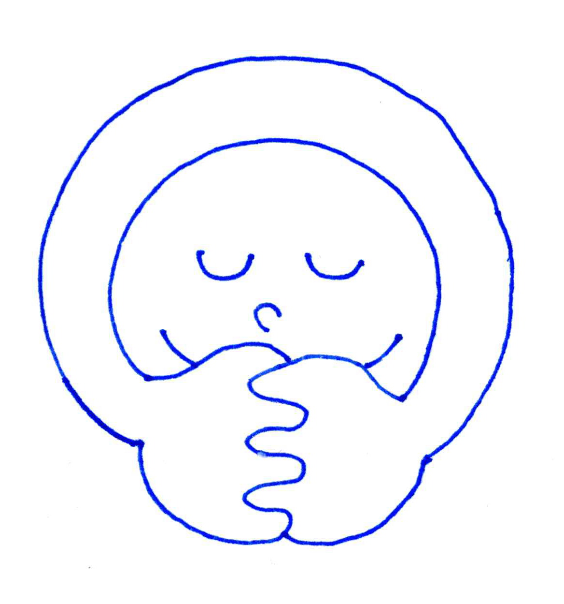
イエス様お誕生日おめでとうございます。感謝のお祈りをしましょう。
神さまからのプレゼント
ヨハネ３：１６

１． 聖書はクリスマスの意味をどのように教えているだろう？
正しいと思うものに○をつけてね。

（ ） ケーキを食べて、プレゼントをもらってパーティをしてもりあがろう！
（ ） 神さまが私たちを救うためにイエスさまを送って下さったことを喜ぶ日
（ ） 良い子にしていたらサンタさんからプレゼントをもらえる日

２． 神さまがイエスさまをプレゼントした時の気持ちって、どんな気持ちだろう？
正しいと思うものに○をつけてね。

（ ） イエスさまを送って、悪い子にはおしおきをしてやろう
（ ） イエスさまを送って、良い子にはたくさんのプレゼントをあげよう
（ ） 神さまはどんな人も愛しているから、だれ一人滅んで欲しくない

３． 聖書を見ながら、暗唱聖句を書いてみよう。

神は、実に、その（ ）をお与えになったほどに、
世を（ ）された。
それは御子を（ ）者が、（ ）として滅びる
ことなく、（ ）を持つためである。

４． 暗唱聖句の言葉は、それぞれ誰のことを指しているだろう？線で結んでみよう。

神 ・ ・ イエスさま

ひとり子 ・ ・ 私たち

世 ・ ・ 父なる神さま

御子 ・ ・ イエスさま
賛美と感謝
マタイ１５：２９－３９

１． 今年１年間を振り返って、「嬉しいなぁ」と思うことを５つ書いてみよう！
そして神さまに心からの賛美をささげましょう。

（１）

（２）

（３）

（４）

（５）

２． 今年１年間を振り返って、「ちょっと残念だなぁ。嫌だったなぁ」、「祈って欲しいなぁ」と思うことを３つ書いてみよう。

（１）

（２）

（３）

☆この「残念だなぁ」と思うことを、イエスさまも同じような気持ちでいてくれています。
そして「７つのパンと少しの魚」のように「これだけしかない」と思えるようなものであったとしても、私たちが小さな感謝をそこに探しだしていくなら、イエスさまは必ずそのことを大きな心からの「感謝」に変えてくれます。

